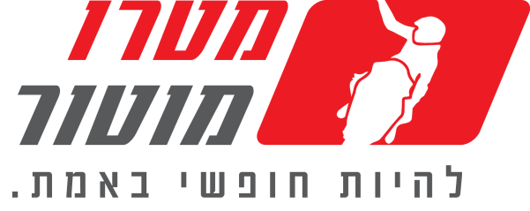

סופשנה במטרו:
מבצעי נובמבר אטרקטיביים במיוחד

  - מבצעי ענק על כל דגמי ה-MT
  - קוואסאקי – VERSYS 300 במחיר מבצע של 34,985 ₪
  - קוואסאקי Z900 במחיר מדהים של 64,985 ₪ בלבד

מטרו מוטור יבואנית סאן יאנג ימאהה וקוואסאקי בישראל מכריזה על מבצעי חודש נובמבר.

משפחת ה- MT של ימאהה במחירים סופר אטרקטיביים: דגם ה- MT 10 של ימאהה, המהווה את גרסת הנייקד של ה-YZF-R1, במחיר משתלם במיוחד – 89,985 (במקום 94,985 ₪) וגירסת ה- SP , המקבילה ל-YZF-R1M, רק ב- 99,985 ₪ (במקום 109,985 ₪). ה- MT07 בכל גירסאותיו, כולל גרסת ה-XSR במחיר חסר תקדים של 54,985 (במקום 59,985 ₪). גם האח הצעיר, ה- MT03 זוכה למחיר מדהים של 34,985 ₪ (במקום 39,985 ₪). בנוסף, אופנוע הסופר ספורט של ימאהה, ה- R3, מוצע כעת ב- 36,985 ₪ (במקום 41,985 ₪).

בקוואסאקי, מחירו של אופנוע האופנוע הספורטיבי קל המשקל המוגבל לרישיון A1,ה- Ninja 250 במחיר מבצע מדהים של 22,985 ₪ (במקום 24,985 ₪). דגמי ה- 650 של קוואסאקי, בגרסתם המוגבלת ובגרסת רישיון A, ה- Ninja 650 וה-Z650, זוכים למחיר מבצע במחיר אחיד של 44,985 ₪ (במקום 49,985 ₪). מבצע נוסף בגזרת קוואסאקי הוא ה- VERSYS 300, האדוונצ'ר החדש וקטן הנפח של קוואסאקי, במחיר של 34,985 ₪ (במקום 39,985 ₪).
אחרון חביב, ה-Z900, אופנוע הנייקד הקרבי של קוואסאקי במחיר של 64,985 ₪ בלבד

ריכוז מבצעי נובמבר:

דגם | מחיר מבצע | מחיר מחירון
N-MAX | 16,985 ₪ | 18,985 ₪
Z-250 | 22,985 ₪ | 24,985 ₪
NINJA -250 | 22,985 ₪ | 24,985 ₪
MT-03 | 34,985 ₪ | 39,985 ₪
VERSYS 300 | 34,985 ₪ | 39,985 ₪
R3 | 36,985 ₪ | 41,985 ₪
Z650/35 KW | 44,985 ₪ | 47,985 ₪
NINJA 650/35KW | 44,985 ₪ | 49,985 ₪
משפחת MT-07 כל הדגמים | 54,985 ₪ | 59,985 ₪
Z -900 | 64,985 ₪ | 69,985 ₪
MT-09 | 69,985 ₪ | 74,985 ₪
MT-09 TRACER | 74,985 ₪ | 79,985 ₪
T-MAX 530 2017 | 75,985 ₪ | 81,95 ₪
MT-10 | 89,985 ₪ | 94,985 ₪
MT-10 SP | 99,985 ₪ | 109,985 ₪

